Frühstück in Europa
Es handelt sich um traditionelles Frühstück. Es ist offensichtlich, dass es Unterschiede je nach Umständen und Familie gibt.

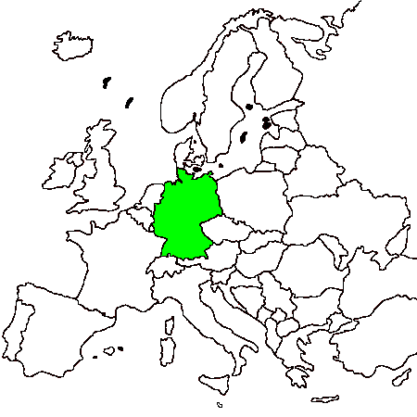 Deutschland
- kleines Brot, « Brötchen » genannt
- Marmelade, gekochte Eier, Käse, Wurstwaren, Butter
- Müsli
- Kaffee, Tee, Milch, Saft

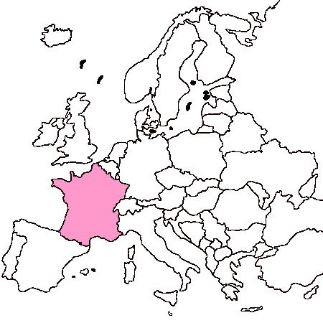 Frankreich
- Croissants oder Toasts, Baguette
- Marmelade, Butter
- Kaffee, heiße Schokolade
- für die Kinder Zerealien

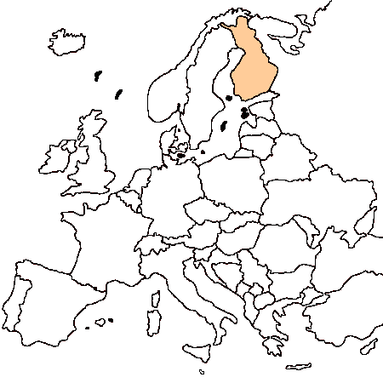 Finnland
- Brotscheiben
- Schinken, Käse
- Rohkost (Tomaten- oder Gurkenscheiben)
- Milch

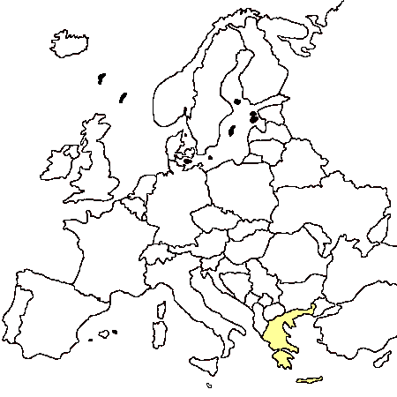 Griechenland
- « Koulouris », eine Brotsorte in der Form eines Rings
- « Briki » (Mokka aus Kaffeepulver, Zucker und kochendem Wasser)
- Joghurt mit Honig

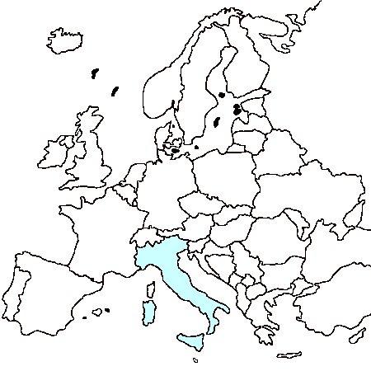 Italien

- Kekese oder Brioche (« Ciambella »)
- Kaffee, heiße Schokolade oder Cappuccino

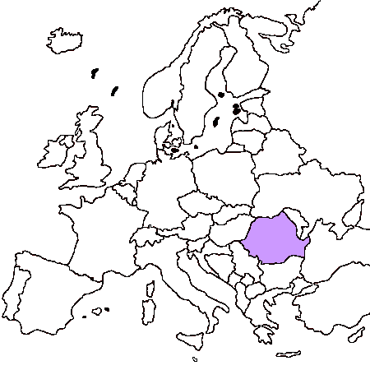 Rumänien

- Omelette aus Schinken, Wurst und Kartoffeln, Rührei oder gekochte Eier
- Sandwichs mit Butter, Wurst, Käse, Marmelade
- Milch, Tee, Kaffee

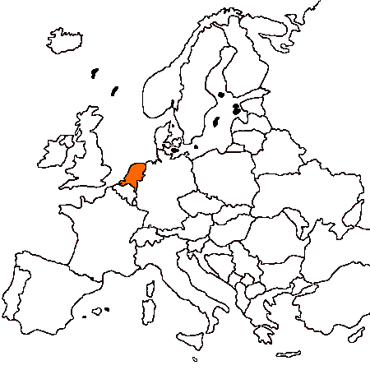 Niederlande

- verschiedene Brotsorten
- Butter, Vermicelles aus dunkler Schokolade oder aus Milch
- Marmelade, Wurstwaren, Käse, manchmal ein gekochtes Ei
- Tee oder Kaffee und manchmal Orangensaft

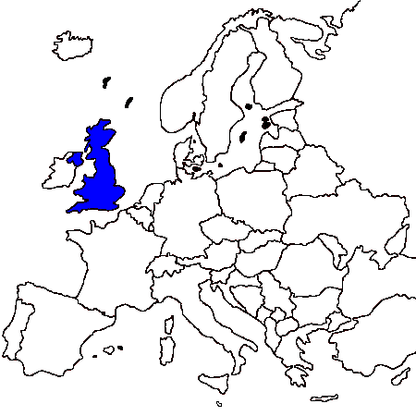 Vereinigtes Königreich

- gekochtes Ei, Rührei oder Spiegelei serviert mit einer Scheibe Schinken, Würstchen, « baked beans » (Bohnen mit Tomatensoße), Tomaten, Champignons, manchmal Kartoffeln
- Toasts mit Orangenmarmelade
- Porridge (Haferflocken in Milch gekocht)
- Tee mit Milch oder Kaffee

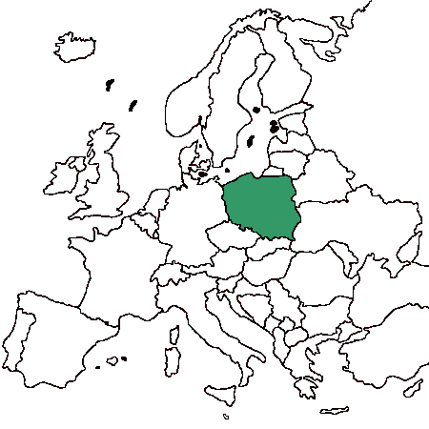 Polen

- verschiedene Wurstwaren (Schinken, Wurst, Pastete etc.), Käsescheiben
- Radieschen, Tomaten, Gurken
- Honig oder Marmelade
- verschiedene Sorten helles und dunkles Brot
- Glas Fruchtsaft, Kaffee oder Tee
- « Zupa mleczna » - Milchsuppe mit Zerealien

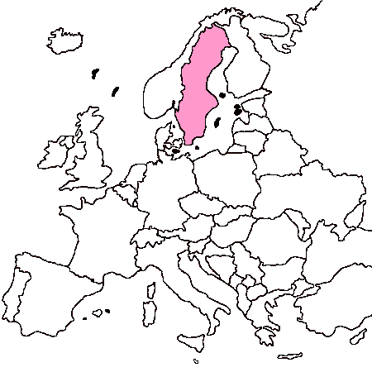 Schweden

- Zerealien mit Milch oder Joghurt
- Toasts mit Käse, Wurst oder Marmelade
- gekochte Eier
- Kaffee, Tee und Fruchtsaft

